**14 июля 2024 года завершены работы в рамках реализации инициативного проекта**

**« Обустройство мест захоронений в д.Верхняя Покровка Нижнепокровского муниципального образования Перелюбского муниципального района Саратовской области»**

Отношение граждан к памяти умерших и достойное содержание мест захоронения является одним из показателей цивилизованности, гуманности и зрелости общества. Жизнь человека на Земле - непрерывная смена поколений. Таков закон Природы. Большинство людей регулярно посещают могилы, где захоронены их родственники, так как захоронения являются местами исторической памяти о человеке.

В течение многих лет капитальные ремонты ограждений кладбищ не выполнялись, в связи с отсутствием финансирования. Вопрос обустройства места захоронения является актуальным для жителей д.Верхняя Покровка и с. Харитоновка. Сельские кладбища имели неухоженный вид. Деревянные столбы, уже давно сгнили, сетка поржавела, местами совсем отсутствовала, калитки и ворота в перекошенном состоянии. В связи с этим на территорию кладбища свободно попадают животные, оставляют следы своего пребывания, разрушают могилы. Вопрос неоднократно поднимался на сходах граждан, встречах и личных приемах. Объекты необходимо привести в удовлетворительное состояние.

Мероприятия по благоустройству кладбищ требуют неотложного решения в связи с технической необходимостью, эстетической целесообразностью и необходимостью реализации конституционного права граждан на достойное содержание мест захоронения и погребение родственников на благоустроенных, кладбищах.

На собрании граждан было принято решение принять участие в инициативном проекте « Обустройство мест захоронений в д.Верхняя Покровка Нижнепокровского муниципального образования Перелюбского муниципального района Саратовской области»

Стоимость  проекта   - 946 132,67 рублей, из них:

 из областного бюджета Саратовской области   - 801 132,67 рублей (84,68%) из местного   бюджетов  - 95 000, 00 рублей (10,04%)

инициативные платежи граждан - 50 000,00 рублей (5,28%).

Дополнительно из собственных средств жителей  д.Верхняя Покровка поступило еще 105 000,00 рублей. Средства в полном объеме использованы по назначению.

Кладбище д.Верхняя Покровка

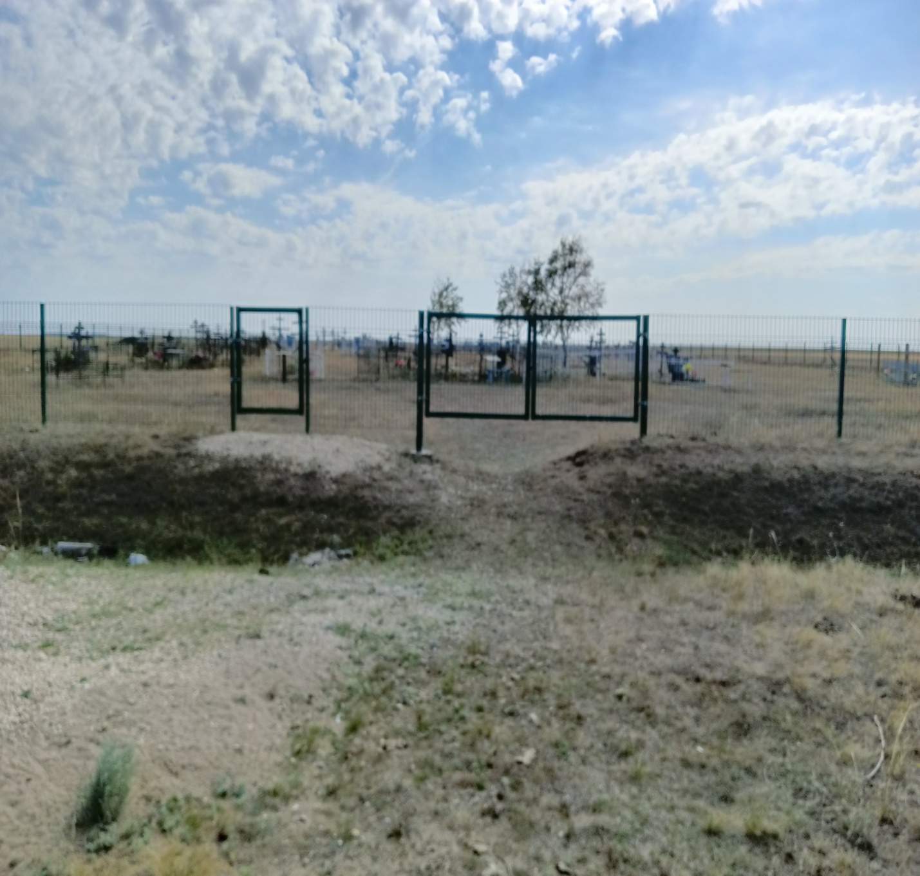

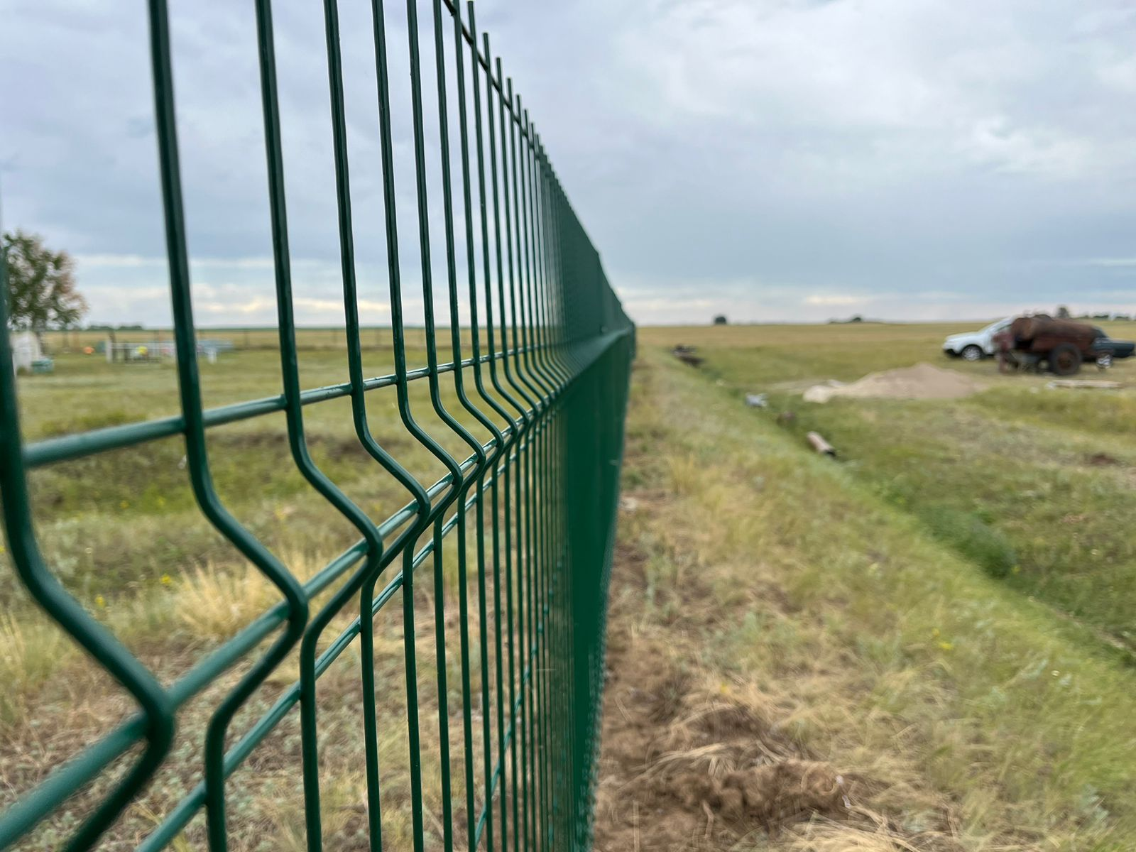

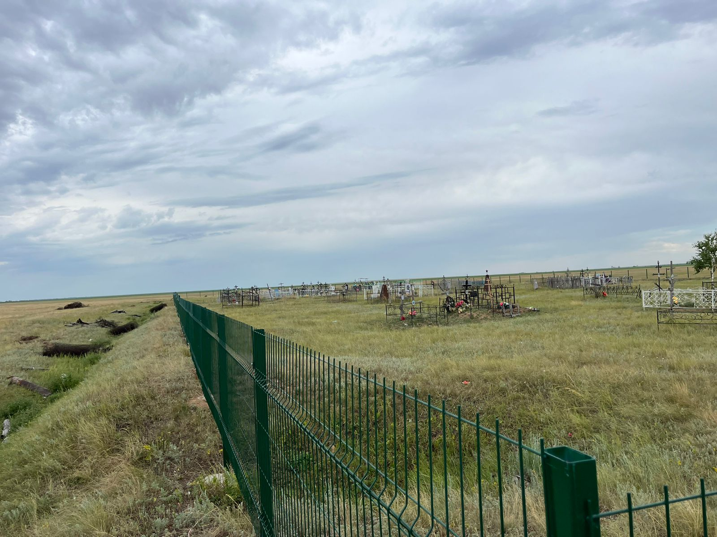

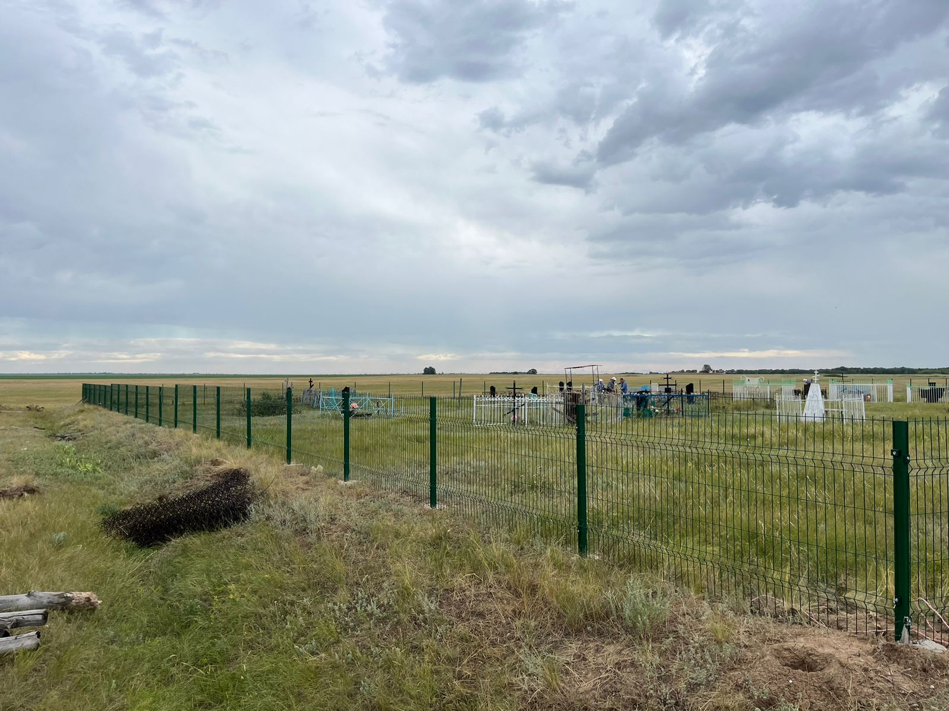

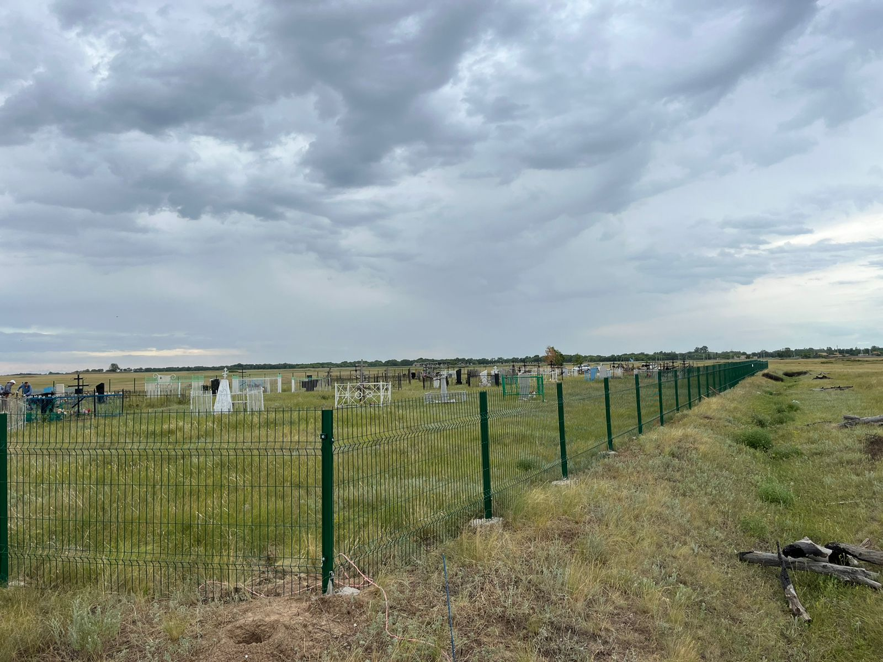

**Муниципальная программа «Обустройство мест захоронений в с. Харитоновка Нижнепокровского муниципального образования на 2024год»**

На встрече с жителями с. Харитоновка принято решение благоустроить территорию места захоронения, семья Тасмухамбетов Евгений и Тасмухамбетова Надежда проявили инициативу по сбору денежных средств от населения на ремонт изгороди кладбища. Администрацией муниципального образования, принято решение привлечь спонсоров. Постановлением от 29 мая 2024 года № 34 утверждена муниципальная программа « Обустройство мест захоронений в с. Харитоновка Нижнепокровского муниципального образования на 2024год»

Общая потребность в затратах на реализацию Программы составила – 765 150,92 рублей:

средства местного бюджета – 246 150,92 рублей;

безвозмездные поступления от населения – 319 000,00 рублей;

безвозмездные поступления от организаций и других внебюджетных источников – 100 000,00 рублей

Очистка территории от кустарников .

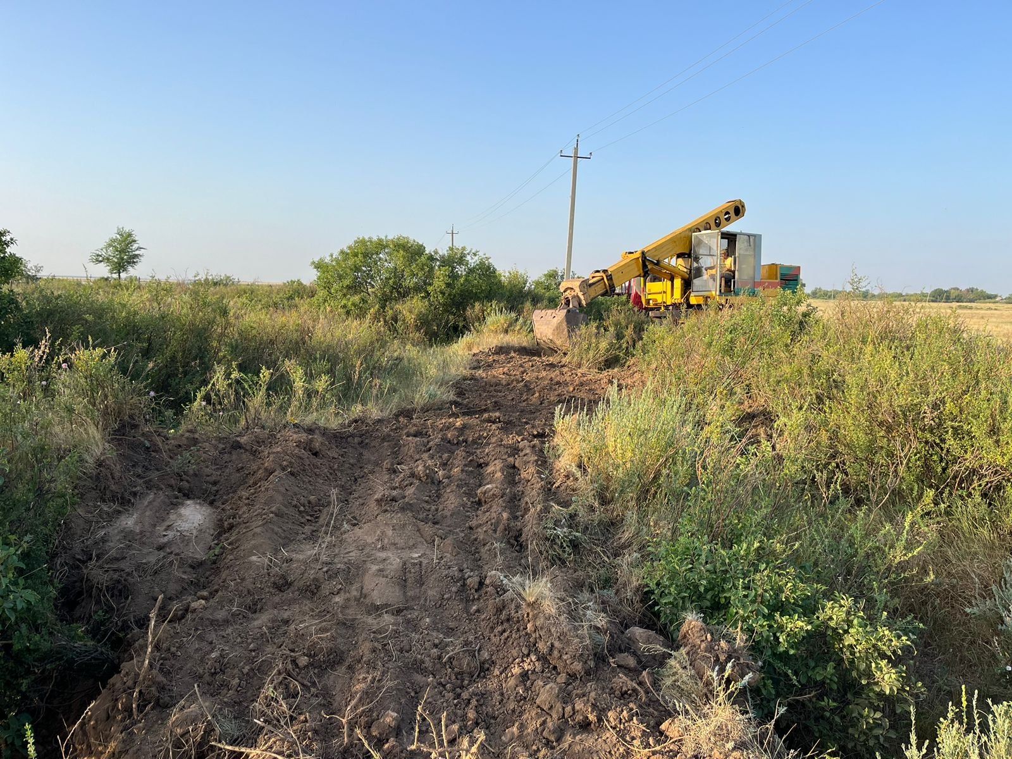

Кладбище с.Харитоновка

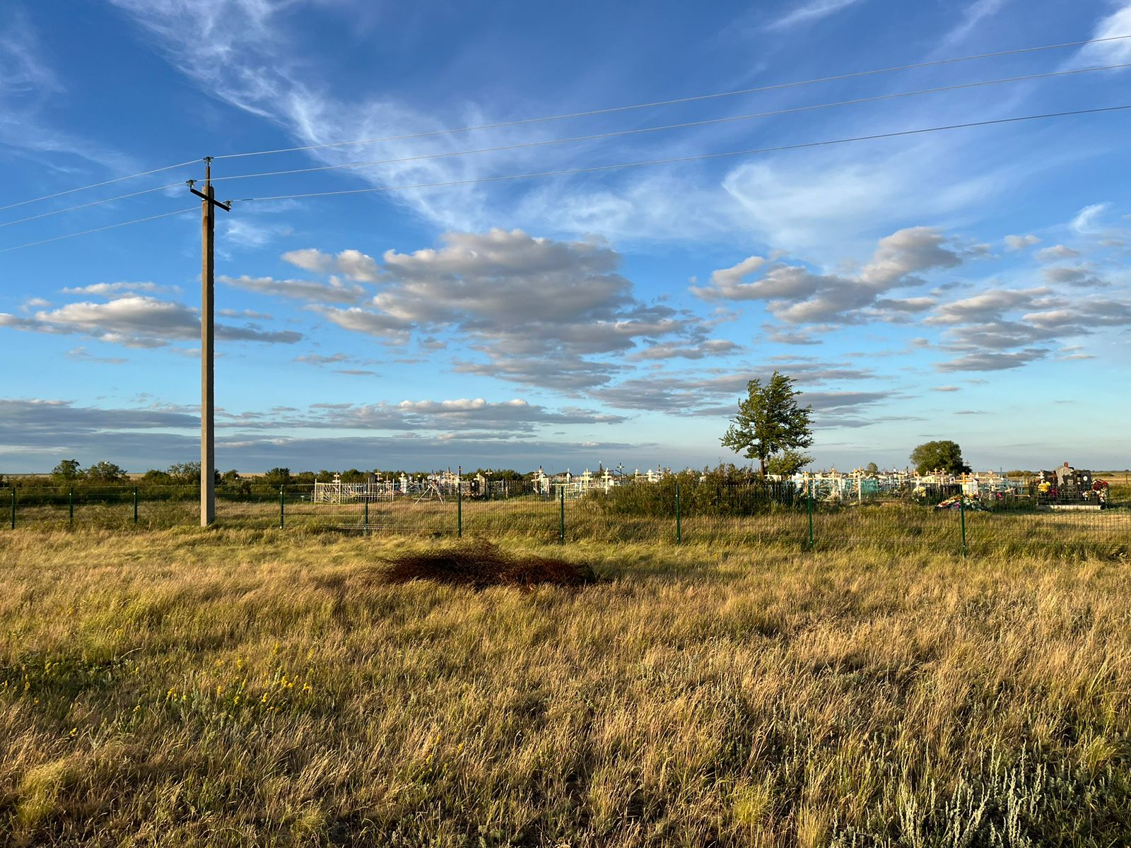

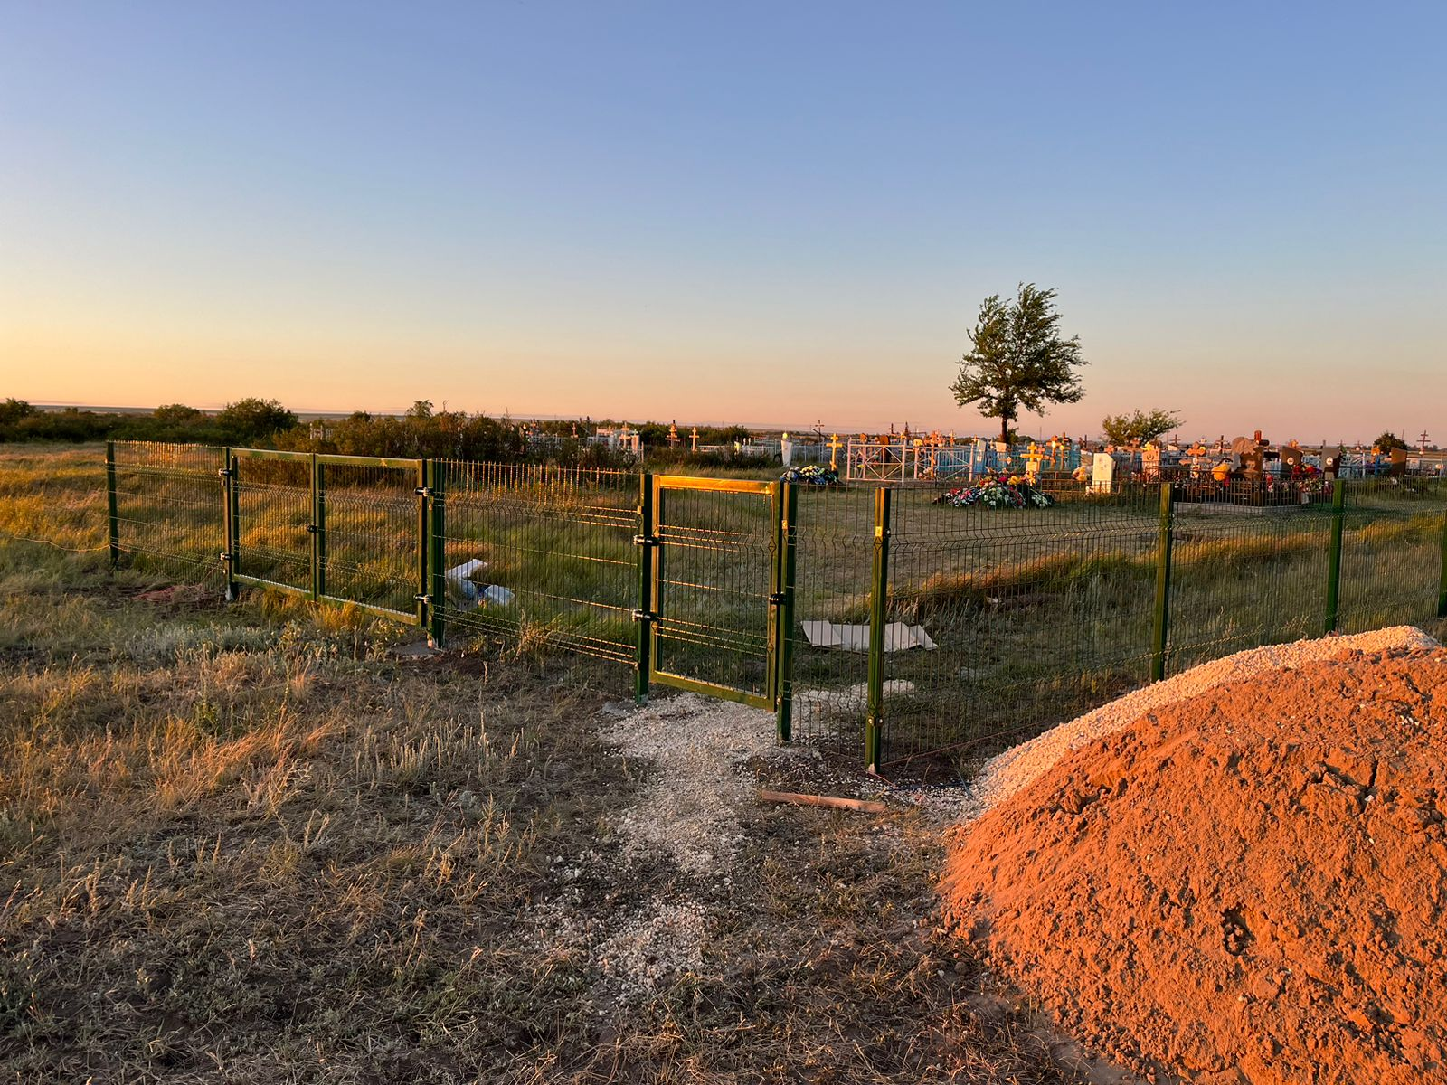

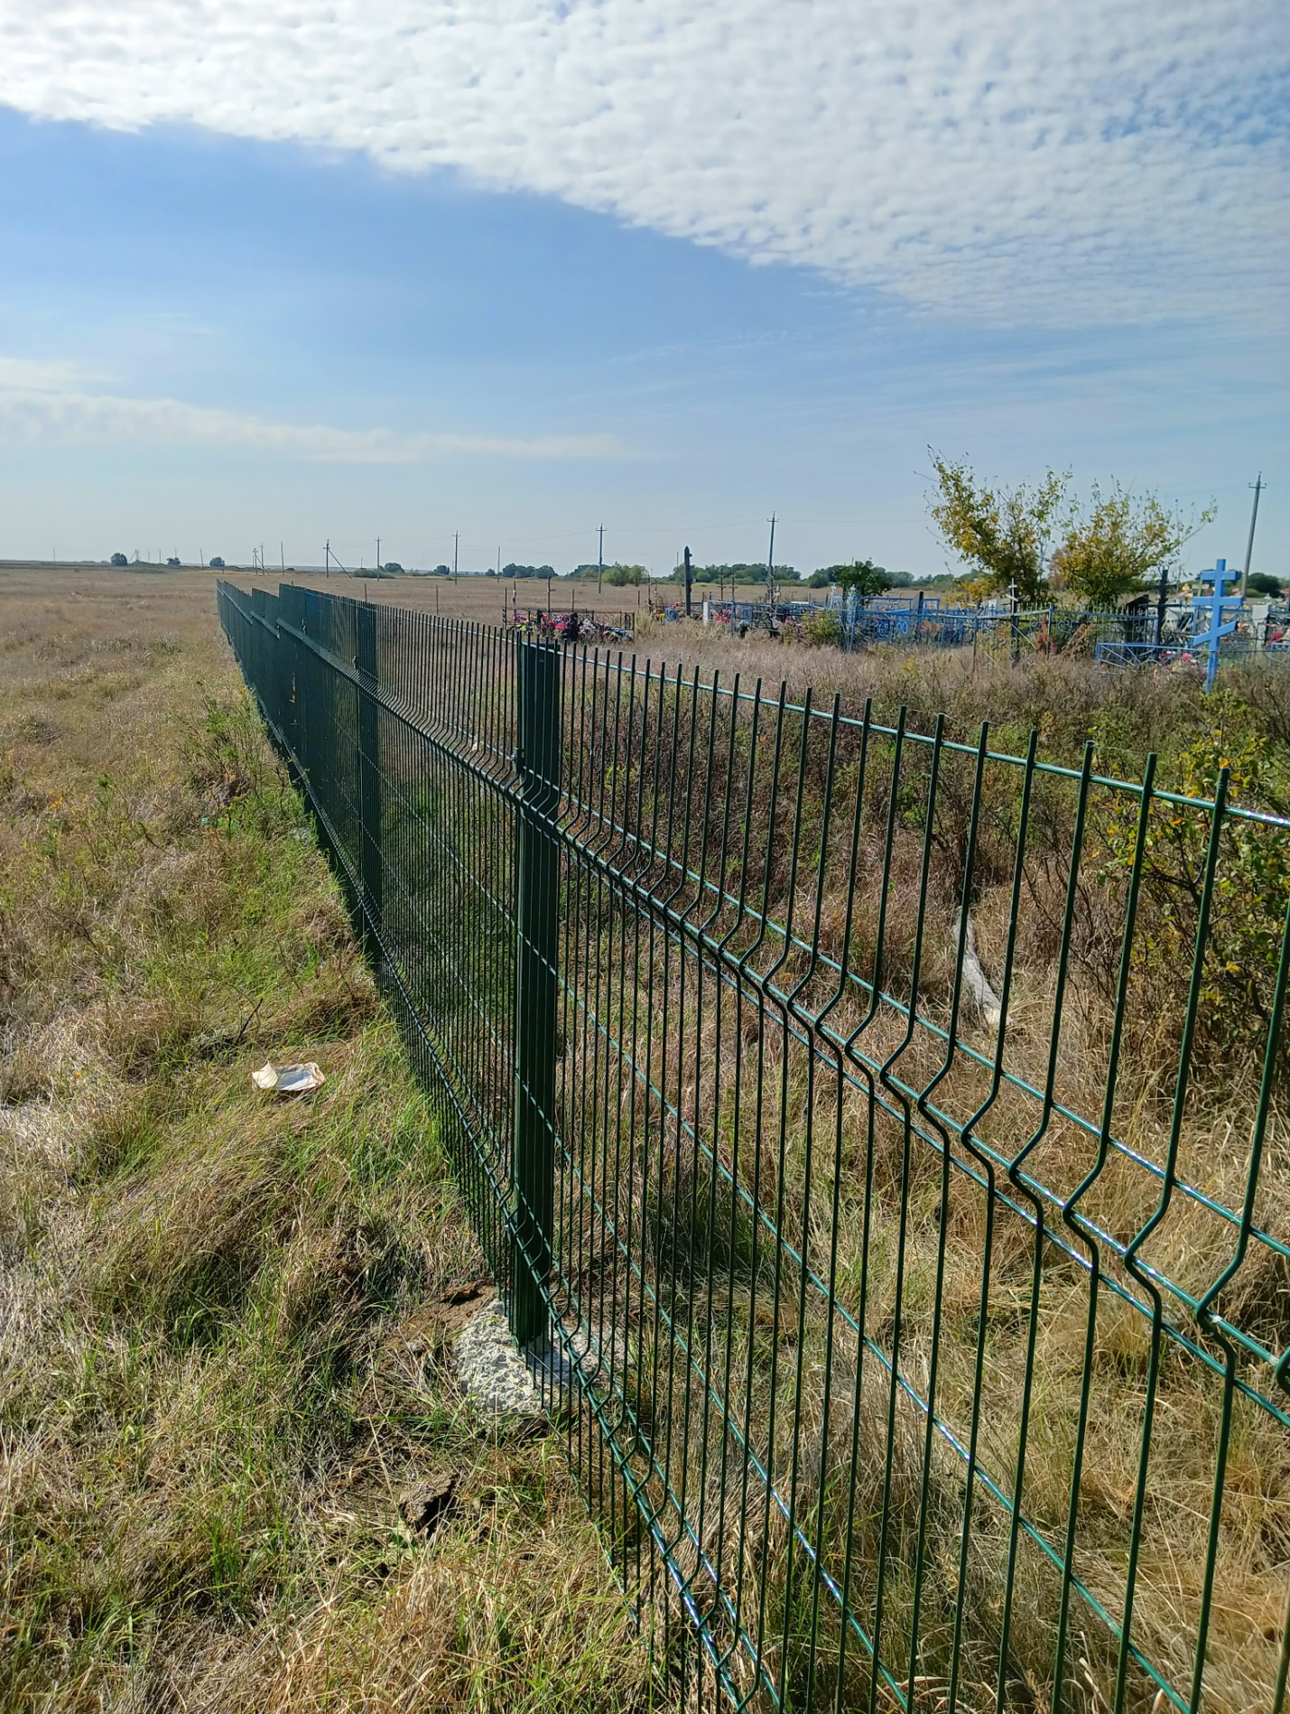

Качественное ограждение территорий кладбищ с. Харитоновка и д.Верхняя Покровка решило одну из серьезных проблем на территории Нижнепокровского МО и облагородило внешний и внутренний вид территорий, что привлечет непосредственно граждан к соблюдению чистоты и порядка при посещении погостов, прекратятся набеги животных, что в целом благоприятно отразится на территории кладбища. И конечно сами жители данных сел будут более внимательными и ответственными, т.к. они, приняли непосредственное участие в софинансировании проекта на безвозмездной основе.

**Дорогие жители с Харитоновка и д.Верхняя Покровка!**

Завершены работы по благоустройству мест захоронений.

Выражаем искреннюю благодарность и признательность всем, кто откликнулся и принял участие в реализации проекта по поддержке местных инициатив обустройство мест захоронений в д. Верхняя Покровка, а так же в реализации муниципальной программы обустройство мест захоронений в с.Харитоновка.

Проделана большая работа, благодаря Вашей активной, гражданской позиции, сознательности, ответственности, желания сохранить и облагородить места памяти умерших.

Мы выражаем огромные слова благодарности за понимание и материальную поддержку нашего спонсора директора ООО «Агро-Тория» Кускалиава Самата Бектурсуновича, за помощь по сбору денежных средств на реализацию наших проектов семью Тасмухамбетова Евгения Сергеевича , Тасмухамбетову Надежду Николаевну и Лобачеву Татьяну Федоровну

 :

Администрация